學生資訊素養調查問卷 (小四)

學校名稱： 班別：_________
性別： 男 / 女
註：請在適當位置把圓圈塗黑 (●) 或填寫答案。
- 你家中有沒有以下的設備？  a. 手提電腦 /桌面電腦  b. 平板電腦 | 有 |  | 沒有
- 你可以在家中上網麼？ | 可以 |  | 不可以
- 以下是圖書的封面，請你指出它們的類別。  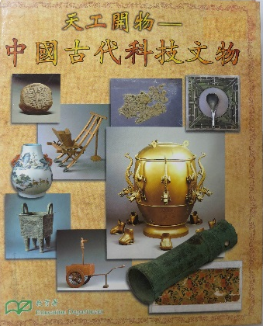  a.  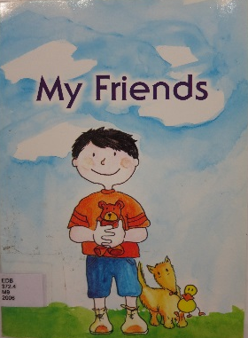  b. | 故事類 |  | 非故事類

- 要尋找資料以解決問題，你會  - 到公共圖書館  - 到學校圖書館  - 問老師  - 問同學或朋友  - 上網問其他人  - 上網自己找  - 請家長幫忙 | 經常 | 有時 | 甚少 | 從不
- 要找到一個字詞在書中的哪些地方出現，你會
a. 查閱目錄
b. 翻查全本圖書
c. 問人
d. 查閱索引
e. 查閱參考書目
- 圖書館知識類圖書在書架上的排列方法，是按照
a. 書名
b. 作者
c. 頁數
d. 類別
e. 出版地
- 你認為下列的網上資料可信麼?  a. 部落格/網誌 (Blog)  b. 學校網頁  c. 商業機構的網頁  d. 網上討論區  e. 政府網頁  f. 維基百科  g. YAHOO 知識 | 非常  可信 | 大多  可信 | 不大  可信 | 全不  不信 | 沒有  意見
- 你在訂立專題研習題目時，會先
  - 問問家長有沒有這題目的資料
  - 問問自己希望解決甚麼問題
  - 想一想這題目對考試成績有沒有幫助
  - 想一想同學對這題目是否有興趣
  - 其他 (請註明)：______________
- 你會使用以下的資料完成專題研習麼？  a. 報章  b. 雜誌  c. 圖書  d. 網上資料  e. 訪問 | 一定會  5 | 4 | 3 | 2 | 一定  不會  1
- 你認為報章的資料可信麼？
- 非常可信
- 大多可信
- 不大可信
- 全不可信
- 沒有意見

- 你主要靠甚麼方法找到網上的資料？
a. 老師推介
b. 朋友推介
c. 家長推介
d. 搜尋引擎
e. 其他 (請註明)：______________
- 你主要用哪個搜尋引擎尋找資料？
a. YAHOO
b. GOOGLE
c. 不會用搜尋引擎
d. 其他 (請註明)：______________

- 你使用搜尋引擎尋找資料時遇到的最大困難是甚麼？
a. 找到太多資料
b. 找到太少資料
c. 不太懂得用搜尋引擎
d. 沒有困難
e. 其他 (請註明)：______________
- 在找到資料後，你覺得在選擇資料時最困難的地方是甚麼？
a. 太多資料，花很多時間閱讀整理
b. 不知哪些合用
c. 不知哪些可信
d. 沒有困難
e. 其他 (請註明)：______________
- 你的專題報告如果引用了別人的資料和意見，會不會列明出處？
a. 會，因為老師要求。
b. 會，因為這是尊重知識版權。
c. 不會，因為不需要。
d. 不會，因為不知道怎樣列寫。
e. 其他 (請註明)：______________
- 你找到資料後，會先問自己甚麼問題？
a. 有沒有找到足夠的資料
b. 怎樣應用所有找到的資料完成研習
c. 找到的資料會不會比其他組別多
d. 找到的資料會不會幫我拿到高分
e. 不會問任何問題
f. 其他 (請註明)：______________
- 準備展示研習成果時，你先會考慮甚麼？
  - 展示的方式是否顯得很高深
  - 老師是否喜歡這個展示方式
  - 其他同學/組別用甚麼方式展示他們的研習成果
  - 向哪些人展示
  - 自己/組員熟悉哪些展示的形式
  - 其他 (請註明)：_____________
- 評估研習成果時，你會問自己甚麼問題？  - 是不是比別人做得更好  - 是不是可以拿到高分  - 學到了甚麼  - 我享受向別人展示研習成果的經驗麼 | 一定會  5 | 4 | 3 | 2 | 一定  不會  1
- 問卷完 –

